20171540 송상훈

1. 데이터 셋 Cat 데이터 세트

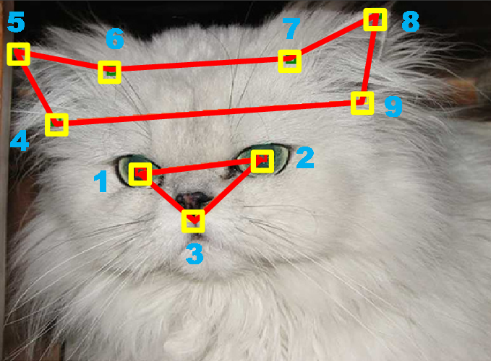

고양이 세트에는 고양이 얼굴 데이터를 9개의 점을 통해

왼쪽 눈, 오른쪽눈, 입, 왼쪽귀 1, 2,3 오른쪽 귀 1,2,3로 데이터가 저장된다.

그래서 하나의 고양이 사진에는 한 개의 cat파일로 데이터가 묶어서 저장이 된다.

jpg -> 000.cat

데이터를 명확하게 이해하지를 못해서, 18개의 파일이 저장되는지는 모르겠습니다. 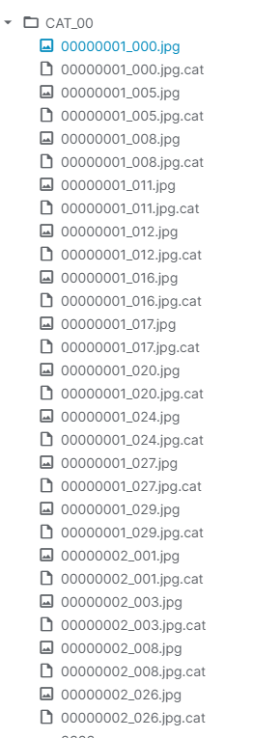

1. 데이터 활용 사례

Cat Hipsterizer - 딥러닝을 이용하여 고양이 얼굴 이미지를 이용하여 안경을 씌워주는 프로그램.

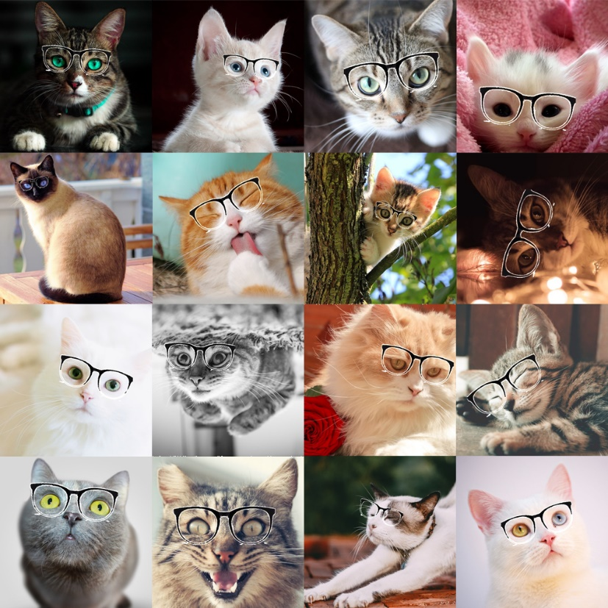

참고 영상: <https://www.youtube.com/watch?v=7_97SlAigPs>

1. 데이터 활용

이것을 유니티 ARCORE와 융합하게 되면, 사진이 아니라 실제로 존재하는 고양이에게 갖다 되면, 스마트폰 화면 내에서 고양이가 꾸며지는 어플을 만들 수 있다고 생각 합니다.

또한 고양이 얼굴형 데이터를 인식해서 이 고양이가 무슨 종인지 알려주는 고양이 도감 프로그램으로 활용할 수 있다고 생각합니다.